**模板生成工具**

为了提高开发效率而写的模板工具,免去手动建类的重复工作,节省开发时间...

使用的是beetl 模板引擎，暂时没有发现遗留bug:

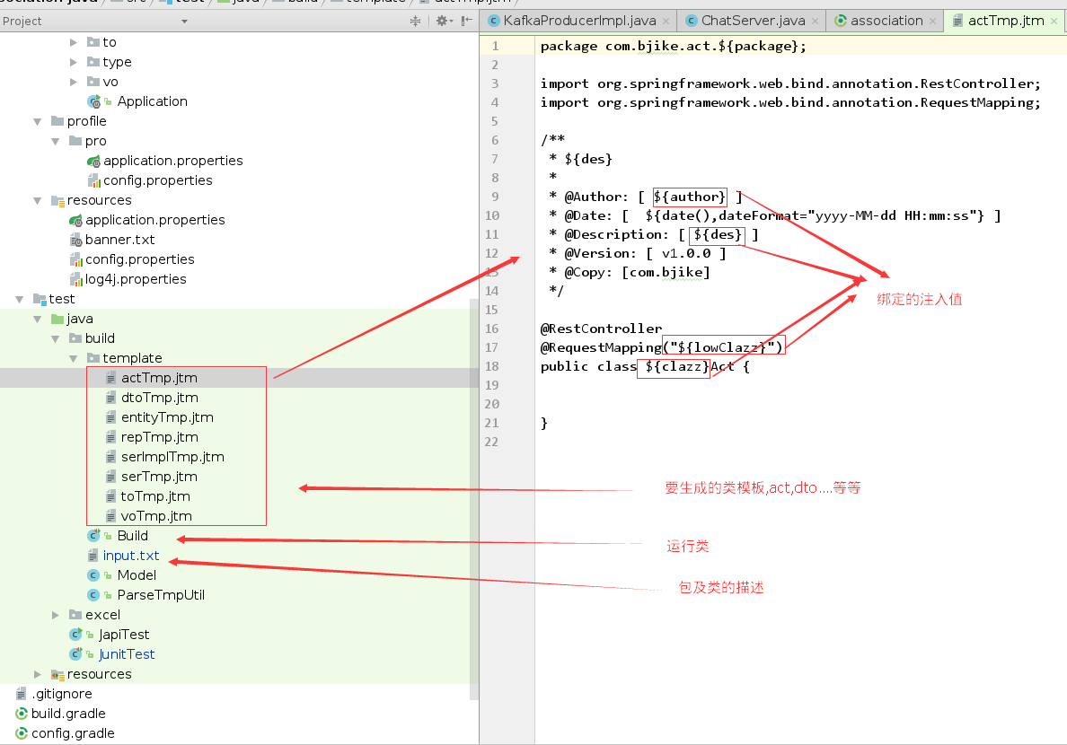

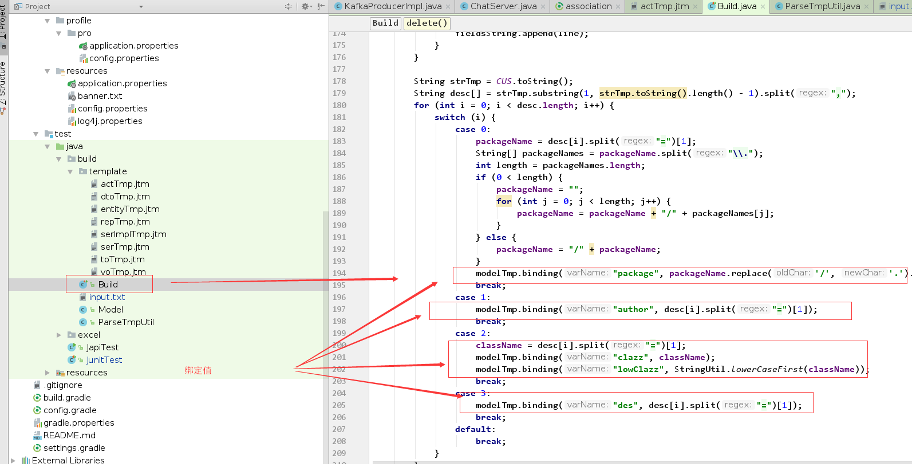

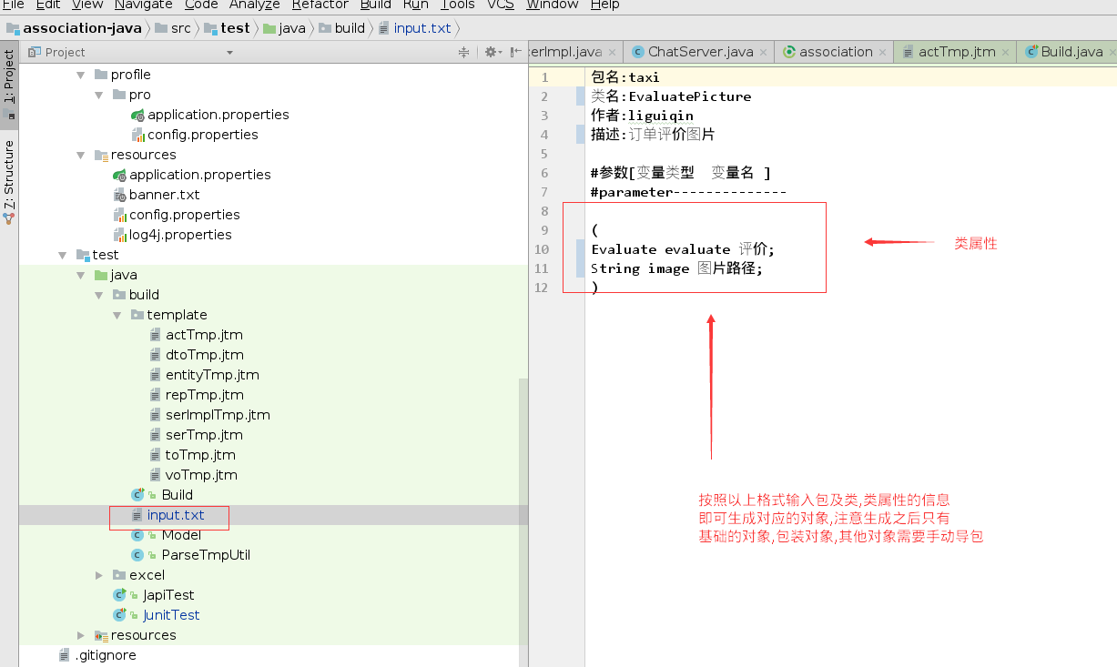

改造使用:修改项目路径即可.如果生成错误，执行删除的时候要确保程序无错误代码（生成的时候生成的引用对象，没有导包）才能删除成功

由于开发时间已经较久,如需详细了解请参见[http://ibeetl.com/gui](http://ibeetl.com/guide/" \l "beetl)de/#beetl